Консультации для родителей «Развивающие игры Воскобовича»
Подготовил:
воспитатель старшей разновозрастной группы
Костюкова Н. Н.
Развивающие игры В.В. Воскобовича.
В последнее время дети очень много проводят у телевизора и компьютера. Уже с раннего возраста ребёнок умеет сам загрузить игру, вставить флешку, найти нужный канал с мультиками, и многие родители этим гордятся. А вот как развита мелкая моторика, сенсорное восприятие, творческое мышление ребёнка, об этом многие не задумываются, что является большой ошибкой и потом может вылиться в проблему в школе. Чтобы помочь своему ребёнку освоить все эти навыки и умения, подготовить его к учёбе, можно использовать игровой метод В.В. Воскобовича и его развивающие игры. Эти игры можно использовать с детьми любого возраста: начиная с двух лет и продолжая в школе. С малышами можно поиграть: «Коврограф», Ёлочка «Ларчик», «Фиолетовый лес», Кораблик «Брызг- Брызг», «Геоконт».
В чем же особенности игр Воскобовича?
1. Каждая игра имеет свои отличительные конструктивные элементы. Например, в «Геоконте» - это динамическая резинка, в «Прозрачном квадрате» - прозрачные и непрозрачные части, в «Квадрате Воскобовича» одновременно использованы жесткость и гибкость.
2. Игры Воскобовича подходят для детей широкого возрастного диапазона. Для малышей предусмотрены несложные одно - или двухшаговые упражнения, для старших ребят есть сложные многоступенчатые задачи.
3. Одна игра дает возможность решать множество образовательных задач. Малыш одновременно осваивает буквы, цифры, учится различать цвет, форму, тренирует память, внимание, развивает мышление, воображение, а также тренирует мелкую моторику ручек.
4. В играх Воскобовича заложен огромный творческий потенциал. С какой игрой ребенок играет дольше всего? Конечно, с той, которая дает ему возможность воплощать «задумки» в действительность.
5. Все игры Воскобовича имеют сказочную огранку. Ребенку намного интереснее играть не просто с квадратами и треугольниками, а с Нетающими Льдинками или разноцветными паутинами Паука Юка. Новое и необычное всегда лучше привлекает внимание и легко запоминается.
6. Главная отличительная особенность игр – образность и универсальность. Игра интригует, мобилизует внимание малыша, его интерес, втягивая ребенка в процесс решения. Малыш образно попадает в ситуацию, последовательно анализирует свои действия, поставленные задания, осознает цели и находит варианты решения. Взрослый – это равноправный партнер в игре, которая «сама» занимается обучением. Для каждого занятия с персонажами можно придумывать новые истории и путешествия. Игры Воскобовича можно применять и в домашней обстановке.
7. Игры не просто учат «читать-считать», они развивают такие качества личности-творца, как оригинальность и творческое мышление, дивергентность суждений, а также учат человеческим взаимоотношениям.
8. Методическое сопровождение. Многие игры сопровождаются специальными методическими книгами со сказками, в которых переплетаются различные сюжеты с интеллектуальными заданиями, вопросами и иллюстрациями.
С мамой и папой
Дома можно и не создават в виде Фиолетового Леса. Взрослым просто нужно придумать свой способ привлечь внимание ребенка к игре. Для организации игровой деятельности дома, обратите внимание на самые известные игры Воскобовича – «Геоконт» и «Квадрат Воскобовича». Эти игры развивают конструкторские способности и пространственное мышление, внимание, память, творческое воображение, мелкую моторику, умение сравнивать, анализировать и сопоставлять.
Самые популярные игры Воскобовича.

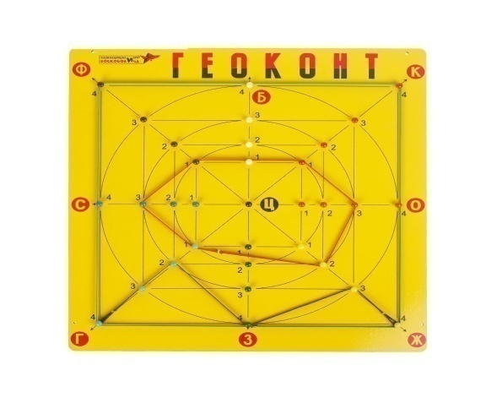
Геоконт» игра на развитие творческого конструирования - её ещё называют «дощечкой с гвоздиками» или «разноцветные паутинки" -представляет собой фанерную дощечку с нанесенной на неё координатной пленкой. На игровом поле закреплены пластмассовые гвоздики, на которые натягиваются разноцветные «динамические» резинки. В результате такого конструирования получаются предметные силуэты, геометрические фигуры, узоры, цифры, буквы. В результате игр с "Геоконтом" у детей развивается моторика кисти и пальчиков, сенсорные способности (освоение цвета, формы, величины), мыслительные процессы (конструирование по словесной модели, построение симметричных и несимметричных фигур, поиск и установление закономерностей), творчество.

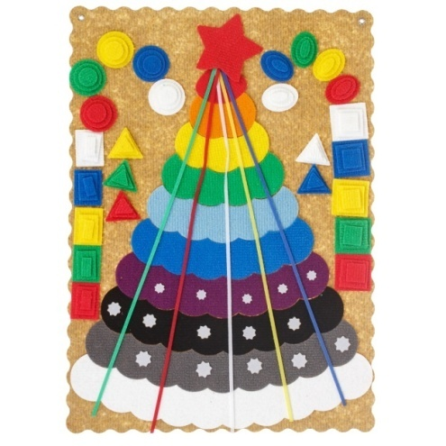
Елочка на ковролиновой основе может использоваться как приложение к коврографу "Ларчик" В.В. Воскобовича.
Игра способствует развитию:
-развитию процессов комбинаторного, вариативного и логического мышления, творческого воображения;
-развитию представлений о сенсорных свойствах и качествах (цвет, форма, величина);
-развитию математических представлений о сравнении предметов по длине, количестве, пространственных представлений;
-развитию мелкой моторики пальцев рук, координации действий «глаз-рука». Для детей от 3 до 7 лет.
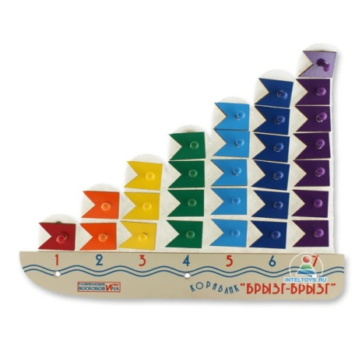
Развивающая игра Воскобовича «Кораблик Брызг-брызг» так привлекательная для детей от 3-5 лет. Ее успех заключается в сочетании сказочного сюжета и наглядного дидактического материала. Судно отправляется в захватывающее морское путешествие. В пути ребята-пассажиры осваивают азы математики и развивают свои интеллектуальные способности.

Как устроен «Кораблик Брызг-брызг»
Игра представляет собой плоскую деревянную лодочку с 7 мачтами из фетра. На липучках к мачтам крепятся деревянные флажки всех цветов радуги. Для удобства у каждого флажка есть ручка, за которую его удобно снимать и прикреплять. Каждая мачта пронумерована и имеет разную высоту – от 1 до 7 флажков. Кораблик можно повесить на стену или на стенной ковер: кроме специальных отверстий под гвоздики или крючки на обратной стороне предусмотрены липучки.
Как играть с «Корабликом Брызг-брызг»
В инструкции описано множество игровых заданий. Каждое развивает у малыша важные качества и навыки. Познакомиться с основными цветами очень легко, надевая яркие флажки на мачты по принципу «радуги», «тельняшки» или «лесенки». Это занятие также объясняет ребенку понятия горизонтали/вертикали/диагонали.
Мачты можно сравнивать по высоте: какая самая высокая, самая низкая, средняя? А какая выше средней, но ниже самой высокой? И так далее. Надевая флажки на мачты, малыш познакомится также с составом числа. Например, в одном из заданий ему предстоит отсчитать 9 флажков и повесить их на 3 мачты. Сколько флажков окажется на каждой из них? Или отсчитать 10 флажков и полностью закрыть ими 3 мачты. Какие это будут мачты по высоте? А по номеру?
Большую часть заданий составляют логико-математические задачи. В них ребенку предлагается не просто расставить или снять флажки в определенном порядке, а поучаствовать в сюжете сказки. Например, расскажите малышу, что в море поднялся сильный ветер, и флажки начало срывать с мачт. Сначала сорвало все флажки одного цвета (какого?) со средней мачты. Затем улетели все зеленые флажки (с каких мачт?). Какие флажки остались на кораблике? Ответы на подобные задачи можно проверить по рисункам в инструкции.
Что развивает «Кораблик Брызг-брызг»
В процессе игры ребенок совершенствует пространственно-логическое мышление, память, внимание, речь и мелкую моторику рук. Задания подходят для детей старшего дошкольного и младшего школьного возраста. В инструкции подробно описано, как можно упростить иргу для малышей 3-5 лет.
Изучайте веселый счет на борту «Кораблика Брызг-брызг»!

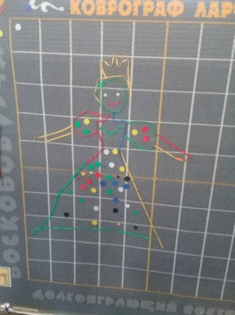
Коврограф «Ларчик» Находит широкое применение в работе детского сада. Коврограф представляет собой поле, расчерченное на квадраты 10х10 см. Это особенно удобно для нашего детского сада, так как наши доски не расчерчены на клетки.
В комплект также входят:
- приспособления для фиксации на нем дидактического материала (пособия «Разноцветные липучки», «Кармашки»);
- приложения «Разноцветные веревочки», «Цветные карточки», «Буквы и цифры». В такой в незатейливой игровой форме, путешествуя по сказочным мирам развивающих игр Воскобовича, ребенок осваивает счет, чтение и даже основы геометрических понятий. Создать такое пространство в детской комнате легко. Можно купить все необходимое в магазинах. Можно сшить, вырезать декорации. Но главное, это не учить ребенка по играм, а играя в сказку узнавать с ним что – то новое и необычное. Вы и сами не заметите, как развивающие игры Воскобовича раскрасят жизнь яркими красками веселого познания.
«Лого - формочки»
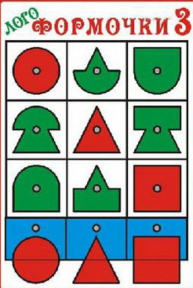
Это еще одна развивающая игра Воскобовича. Поле игры разделено на квадраты размером 3х3. Внизу поля находится подвижная линейка. Передвигая линейку, можно моделировать геометрические и любые другие составные фигуры, которые составляются из 3 геометрических эталонных фигур красного цвета (круг, треугольник, квадрат) и 6 составных фигур зеленого цвета. Шесть составных фигур путем соединения верхней и нижней частей геометрических эталонных фигур. Каждая составная фигура имеет название по сходству с соответствующим предметом: грибок, вазочка, окно и т.д. Эти названия вы найдете по периметру инструкции. Каждую фигуру мысленно можно разделить на две части - верхнюю часть и нижнюю часть фигуры. Все фигуры в горизонтальных и вертикальных рядах игрового поля расположены в определенном порядке, то есть: в вертикальных рядах у фигур одинаковые верхние половины (вершки), а в горизонтальных рядах - нижние половины (корешки). На каждой фигуре игрового поля есть пластмассовый гвоздик, с помощью которого удобно вынимать и вставлять фигуры в ячейки, как в формочки. Подойдет для любого возраста, а так же для детей с ограниченными возможностями.

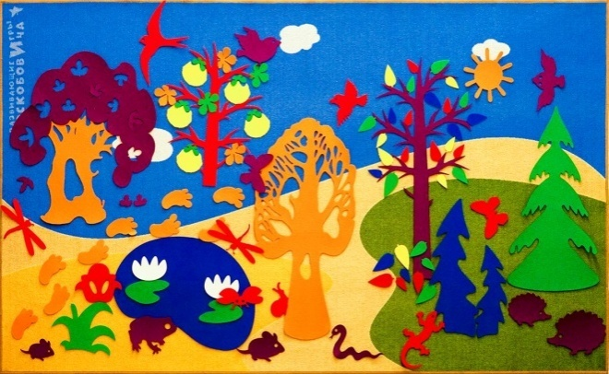
Развивающая среда «Фиолетовый лес»
Фиолетовый лес - многовариантный и легко трансформируется, решает любые образовательные задачи, идеален для групповых занятий. Является простором для творческих идей, уникальный методический инструмент. Фиолетовый лес - это долгоиграющий восторг. Способствует ознакомлению детей с окружающим миром, и с тем, что в нем происходит, развивает познавательные процессы, развивает способности к анализу, сравнению, развитию аргументированной речи.

